Київський національний університет імені Тараса Шевченка
Факультет комп’ютерних наук та кібернетики

ЗВІТ
з лабораторної роботи № 1 з дисципліни «Хмарні обчислення»

Тема: Паралельний brute-force для відновлення пароля за хешем на платформі PARCS-Java у хмарному середовищі Google Cloud Platform
Варіант 7.6

Виконала: Частухіна Юлія, група ТТП-42
Київ — 2026

Мета роботи
Реалізувати паралельний алгоритм відновлення пароля за його хешем методом повного перебору (brute-force) із застосуванням системи PARCS-Java, розгорнути обчислювальний кластер у хмарному середовищі Google Cloud Platform, провести тестування послідовного та паралельного алгоритмів для різної кількості воркерів і порівняти отримані результати за часом виконання.
Зауваження щодо призначення. Робота є навчальною демонстрацією масштабування паралельних обчислень. Цільовий хеш програма генерує сама з наперед обраного пароля; предметом дослідження є залежність часу виконання від кількості воркерів, а не доступ до чиїхось облікових записів.

1. Ідея паралельного алгоритму
В основі рішення лежить класичний повний перебір простору паролів, адаптований під розподілене обчислення на кластері ПАРКС. Кожен пароль фіксованої довжини L над відомим алфавітом розміру B однозначно відповідає цілому числу — індексу в діапазоні [0, K), де K = B^L. Тому відновлення пароля зводиться до перебору цього діапазону.
- Кореневий модуль (застосунок) зчитує параметри (алгоритм хешування, алфавіт, довжину) і обчислює розмір простору K, а також цільовий хеш.
- Діапазон [0, K) ділиться на рівні за довжиною відрізки за кількістю воркерів. Залишок від ділення розкидається по одиниці на перші відрізки, тому їхні довжини різняться щонайбільше на одиницю.
- Кожен воркер отримує межі свого відрізка [start, end) і незалежно перебирає його: кожен індекс перетворюється на рядок-кандидат над алфавітом, хешується й порівнюється з цільовим хешем.
- Воркер повертає кореневому модулю індекс знайденого кандидата (або −1). Кореневий модуль відновлює з індексу пароль і звіряє його з послідовним еталоном.
Вхідні дані для вимірювань.
Алгоритм: SHA-256. Алфавіт: малі латинські літери та цифри (B = 36). Довжина пароля L = 5, тому простір перебору
K = 36^5 = 60 466 176 кандидатів.
Пароль обрано рівним «99999» — це останній кандидат простору (індекс K−1). Вибір не випадковий: оскільки збіг стається аж наприкінці, перебір щоразу проходить практично весь діапазон незалежно від того, якому воркерові дістався потрібний відрізок. Якби пароль знаходився рано, час виконання залежав би від того, якому воркерові пощастило, і вимірювання стали б невідтворюваними.
Чому задача добре розпаралелюється.
Головний критерій — відношення обсягу обчислень до обсягу переданих даних. Воркерові передаються кілька чисел і два короткі рядки (алфавіт і хеш), назад повертається одне число. А рахує він при цьому мільйони обчислень хешу: на восьми воркерах понад 7,5 мільйона кандидатів на кожного. Обсяг мережевого обміну сталий і не залежить від розміру відрізка, тому накладні витрати на мережу не з’їдають виграш від розпаралелювання. Воркери не обмінюються даними між собою й не потребують синхронізації під час обчислення: комунікація відбувається лише раз на початку (розсилка відрізків) і раз наприкінці (збирання результатів). Декомпозиція рівномірна, тому балансування навантаження виходить саме собою, без динамічного розподілу завдань.
Платформа.
Як платформу обрано PARCS-Java — версію, описану в методичних матеріалах курсу. Вона складається з трьох типів вузлів: демон (порт 2222) надає обчислювальні ресурси й за запитом запускає окремий процес JVM із класом воркера; hosts-server (порт 3333) веде список демонів і видає адресу вільної машини; застосунок є кореневим модулем. Важлива деталь реалізації: усі точки (воркери) треба запустити й передати їм дані до першого читання з каналу — інакше воркери виконувалися б по черзі, і прискорення не було б узагалі, хоча програма зовні виглядала б правильною.
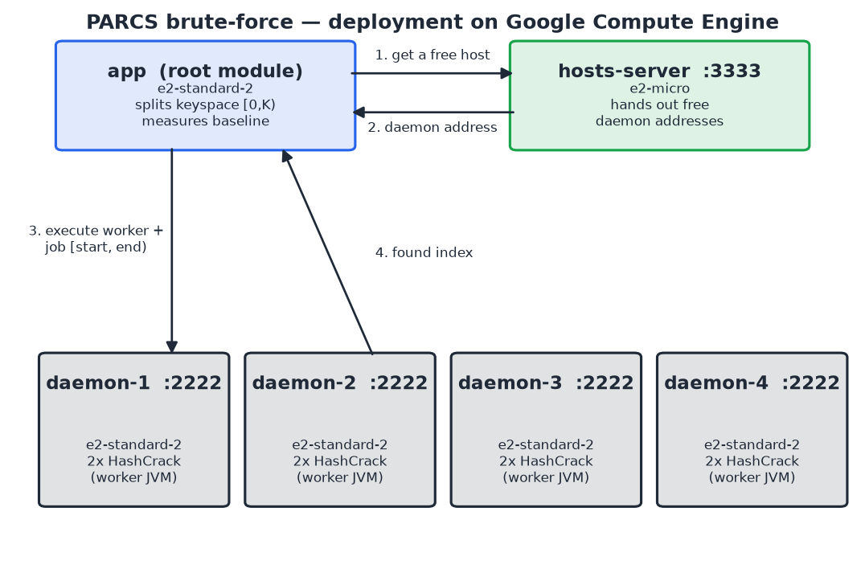
Рисунок 1 — Схема розгортання кластера ПАРКС у Google Cloud

2. Проблеми при зборці та налаштуванні PARCS-модуля та їх виправлення
Стек PARCS-Java + Google Compute Engine має низку відомих проблем, пов’язаних із застарілими версіями інструментів та особливостями хмарного середовища. Нижче описано кожну з них і рішення, яке вже закладено у скрипти проєкту (deploy/gcloud-all.sh, Makefile, .gitattributes).
1. Пакета openjdk-8-jdk більше не існує.
Інструкція до ПАРКС вказує ставити Java 8, але в репозиторіях сучасного Debian 12 — типового образу Google Cloud — цього пакета вже немає. Виправлення: перехід на openjdk-17. Бібліотека parcs.jar зібрана під стару версію класів і виконується на JVM 17 без змін, бо всередині немає звертань до пакетів sun чи com.sun — лише java.io, java.net і java.util.
2. Вкладений/додатковий клас не потрапляє в jar.
Якщо перелічувати файли для jar поіменно, про частину класів легко забути, і застосунок падає з NoClassDefFoundError уже під час виконання, хоча збирання пройшло без помилок. Виправлення: компіляція в окрему теку build, а jar пакує її цілком (jar cf ... -C build .).
3. Кодування вихідних текстів.
У коді та коментарях є кирилиця, а типове кодування javac залежить від локалі системи. Виправлення: прапорець -encoding UTF-8 у Makefile.
4. Переведення рядків у скриптах.
Репозиторій ведеться з Windows, а скрипти виконуються на Linux. Якщо .sh потрапить у репозиторій із CRLF, shebang читається як «#!/bin/bash\r», і запуск падає з «bad interpreter». Виправлення: .gitattributes із eol=lf для скриптів, Makefile і вихідних текстів.
5. Регіональна квота на vCPU.
У щойно створеному проєкті квота CPUS у регіоні зазвичай дорівнює восьми. App і чотири демони на e2-standard-2 потребують 10 vCPU, тому створення падає з QUOTA_EXCEEDED посеред роботи, а частина інстансів уже тарифікується. Виправлення: скрипт читає квоту до створення й за потреби зменшує кількість демонів; hosts-server винесено на найменшу машину e2-micro.
6. Закрита вкладка Cloud Shell обриває розгортання.
Сесія Cloud Shell живе лише доки відкрита вкладка браузера. Виправлення: скрипт зроблено ідемпотентним — він створює лише ті машини, яких ще немає, тому після обриву достатньо запустити його ще раз.
7. pkill -f убиває власну ssh-оболонку.
gcloud compute ssh --command виконує весь блок як один командний рядок, а pkill -f шукає свій шаблон у командних рядках усіх процесів — включно з тим, усередині якого сам запущений, — і рве з’єднання (ssh падає з кодом 255, помилка схожа на мережеву). Виправлення: зупинка процесів за pid-файлом замість пошуку за командним рядком.
8. Машини зі спільним ядром дають «ефективність» понад 100 %.
e2-micro, e2-small і e2-medium — burstable-інстанси: гарантовано вони дають лише частку ядра, а понад неї працюють на накопичених кредитах, які за хвилину суцільного рахунку вичерпуються. На них не можна міряти продуктивність — числа виходять беззмістовними. Виправлення: app і демони переведено на e2-standard-2 з виділеними ядрами.

3. Гайд з налаштування хмарного середовища
Нижче — мінімально достатній набір команд для розгортання кластера ПАРКС (4 демони, hosts-server і застосунок) у Google Compute Engine. Усі ці кроки зібрані у скрипті deploy/gcloud-all.sh, який виконує їх автоматично та ідемпотентно.
3.1. Увімкнення Compute Engine API
gcloud services enable compute.googleapis.com
3.2. Створення віртуальних машин
ZONE="europe-north1-a"
IMAGE_FAMILY="debian-12"; IMAGE_PROJECT="debian-cloud"
# app і демони рахують — їм потрібні ВИДІЛЕНІ ядра
gcloud compute instances create app daemon-1 daemon-2 daemon-3 daemon-4 \
--zone=$ZONE --machine-type=e2-standard-2 \
--image-family=$IMAGE_FAMILY --image-project=$IMAGE_PROJECT
# hosts-server лише роздає адреси
gcloud compute instances create hosts-server \
--zone=$ZONE --machine-type=e2-micro \
--image-family=$IMAGE_FAMILY --image-project=$IMAGE_PROJECT
3.3. Правило брандмауера для портів ПАРКС
gcloud compute firewall-rules create allow-parcs \
--direction=INGRESS --priority=1000 --network=default \
--action=ALLOW --rules=tcp:2222,tcp:3333 --source-ranges=10.0.0.0/8
3.4. Встановлення Java та запуск демонів
for node in daemon-1 daemon-2 daemon-3 daemon-4; do
gcloud compute ssh $node --zone=$ZONE --command="
sudo apt-get update -qq &&
sudo apt-get install -y -qq openjdk-17-jdk-headless wget &&
wget -q -O Daemon.jar \
https://github.com/lionell/labs/raw/master/parcs/Daemon/Daemon.jar &&
(nohup java -jar Daemon.jar > daemon.log 2>&1 & echo \$! > daemon.pid)"
done
3.5. Запуск hosts-server
DAEMON_IPS=$(for n in daemon-1 daemon-2 daemon-3 daemon-4; do \
gcloud compute instances describe $n --zone=$ZONE \
--format='get(networkInterfaces[0].networkIP)'; done)
gcloud compute ssh hosts-server --zone=$ZONE --command="
sudo apt-get install -y -qq openjdk-17-jdk-headless wget &&
wget -q -O TCPHostsServer.jar \
https://github.com/lionell/labs/raw/master/parcs/HostsServer/TCPHostsServer.jar &&
printf '%s\n' $DAEMON_IPS > hosts.list &&
(nohup java -jar TCPHostsServer.jar > hosts.log 2>&1 &)"
3.6. Розгортання застосунку та запуск обчислень
HS_IP=$(gcloud compute instances describe hosts-server --zone=$ZONE \
--format='get(networkInterfaces[0].networkIP)')
gcloud compute ssh app --zone=$ZONE --command="
sudo apt-get install -y -qq openjdk-17-jdk-headless git make &&
git clone -q https://github.com/Chastuhinaa/parcs-bruteforce.git lab && cd lab &&
echo $HS_IP > out/server && make run"
Кількість воркерів задається у файлі out/input рядком «workers=1 2 4 8» — програма за один запуск виконує всі перелічені конфігурації, тому вимикати частину вузлів вручну не потрібно.
3.7. Усе одним скриптом
curl -sL https://github.com/Chastuhinaa/parcs-bruteforce/raw/main/deploy/gcloud-all.sh -o gcloud-all.sh
bash gcloud-all.sh
3.8. Забирання результатів і видалення ресурсів
У хмарі тарифікується сам факт існування машини, тому після зняття результатів ресурси треба видалити.
gcloud compute scp app:~/lab/out/results.csv . --zone=$ZONE
gcloud compute instances delete app hosts-server \
daemon-1 daemon-2 daemon-3 daemon-4 --zone=$ZONE --quiet

4. Демонстрація кластера
Після запуску скрипта у Google Compute Engine створюється шість віртуальних машин: застосунок (кореневий модуль), hosts-server і чотири демони (воркер-вузли). Усі мають внутрішні адреси в підмережі 10.166.0.0/20 та статус RUNNING.
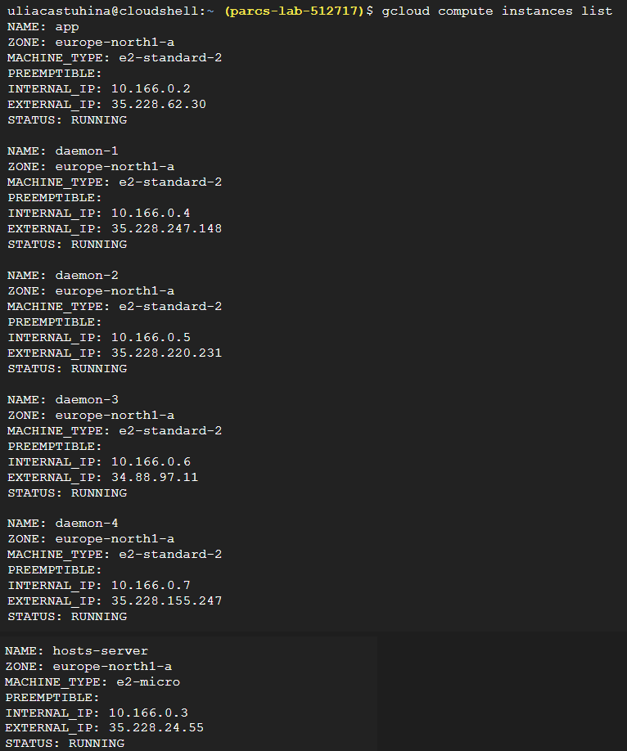
Рисунок 2 — Список екземплярів ВМ: кореневий модуль app, hosts-server і чотири демони daemon-1…daemon-4 (gcloud compute instances list)
Перед створенням машин перевіряється регіональна квота на vCPU — її має вистачити на кластер (кореневий модуль і чотири демони на e2-standard-2 — разом 10 vCPU):
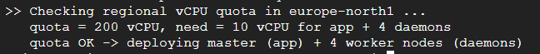
Рисунок 3 — Перевірка регіональної квоти на vCPU у регіоні europe-north1 (ліміт — 200)
Після прогону програма друкує підсумкову таблицю результатів для 1, 2, 4 та 8 воркерів:
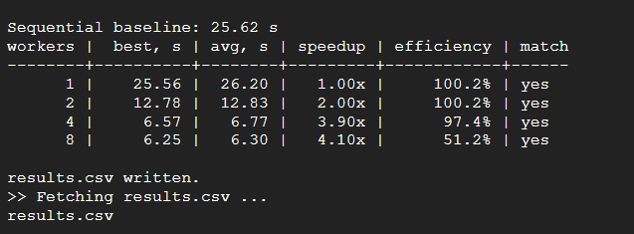
Рисунок 4 — Підсумкова таблиця, надрукована програмою після прогону в хмарі

5. Виконання алгоритму для різної кількості воркерів
Нижче наведено результати, отримані на хмарному кластері. Кластер — шість віртуальних машин у Google Compute Engine (регіон europe-north1): кореневий модуль (app) і чотири демони на e2-standard-2 з виділеними ядрами та hosts-server на e2-micro. Вхідні дані для всіх запусків: K = 60 466 176. Програма за один запуск виконує послідовний еталонний прохід, а потім ту саму роботу на 1, 2, 4 та 8 воркерах. Кожна конфігурація міряється тричі, за основну характеристику береться найкращий час, середній наводиться поряд. Паралельний результат щоразу звіряється з послідовним (стовпчик «збіг»): алгоритм, який швидко рахує неправильно, на графіку виглядав би так само добре, як правильний.
Таблиця 1 — Послідовний алгоритм (еталон для порівняння)
Алгоритм | Час виконання, с
Послідовний (один потік, без ПАРКС) | 25,62

Таблиця 2 — Паралельний алгоритм у ПАРКС, прискорення відносно послідовного
Воркерів | Час, с | Середній, с | Прискорення | Ефективність | Збіг
1 | 25,56 | 26,20 | 1,00× | 100,2 % | так
2 | 12,78 | 12,83 | 2,00× | 100,2 % | так
4 | 6,57 | 6,77 | 3,90× | 97,4 % | так
8 | 6,25 | 6,30 | 4,10× | 51,2 % | так

Як видно з таблиці, збільшення кількості воркерів із 1 до 8 зменшує час виконання з 25,56 до 6,25 секунди, а кластер із восьми воркерів виконує задачу у 4,1 раза швидше за послідовний алгоритм.

5.1. Аналіз результатів
Накладні витрати ПАРКС практично нульові. Один воркер відпрацьовує рівно за час послідовного проходу (прискорення 1,00, ефективність 100,2 %). Це підтверджує міркування з розділу 1: воркерові передається кілька чисел і два короткі рядки, назад повертається одне число, а рахує він понад 60 мільйонів обчислень хешу.
До чотирьох воркерів прискорення близьке до лінійного — 2,00 і 3,90 за ефективності 100 % і 97 %. Це наслідок рівномірної декомпозиції та того, що в хмарі кореневий модуль, hosts-server і воркери рознесені по окремих віртуальних машинах: діапазон ріжеться на рівні за довжиною відрізки, кожен воркер виконує однакову кількість операцій на власному вузлі, тому ніхто нікого не чекає.
На восьми воркерах ефективність падає до 51,2 %, а час майже не зменшується (6,57 с на чотирьох воркерах проти 6,25 с на восьми). Причина в тому, що чотири демони на e2-standard-2 дають разом рівно вісім ядер: вісім воркерів насичують їх повністю, тобто на кожній машині два воркери ділять між собою два ядра, кеш і пропускну здатність пам’яті, а поряд працює ще й JVM самого демона. Крім того, кожен воркер — окремий процес JVM зі сталою вартістю запуску, яка на вдвічі коротших відрізках важить помітно більше. Тому діапазон ефективного масштабування цього кластера — саме до чотирьох воркерів, по одному ядру на воркер.

6. Графік залежності часу виконання від кількості воркерів
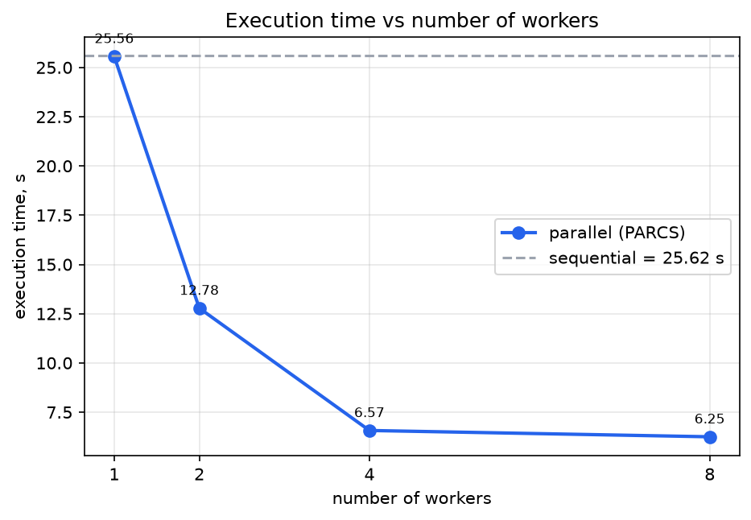
Рисунок 5 — Час виконання паралельного алгоритму залежно від кількості воркерів (пунктиром — час послідовного алгоритму)
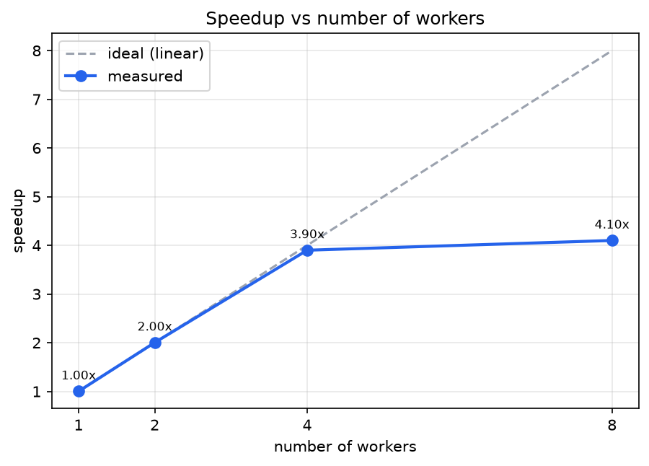
Рисунок 6 — Прискорення залежно від кількості воркерів (пунктиром — ідеальне лінійне прискорення)
Крива часу спадає круто до чотирьох воркерів і помітно вирівнюється між чотирма й вісьмома — саме там сталі витрати на запуск JVM кожного воркера та конкуренція за ядра перестають бути малими порівняно з обсягом роботи, що лишився на його частку.

7. Посилання на репозиторій
Код проєкту (кореневий модуль, воркер, скрипти розгортання, вхідні дані та зібрані вимірювання) розміщено на GitHub:
https://github.com/Chastuhinaa/parcs-bruteforce
Таблиця 3 — Склад репозиторію
Що саме | Де в репозиторії
кореневий модуль і воркер | src/BruteForce.java, src/HashCrack.java
збирання | Makefile
розгортання одним скриптом (bash) | deploy/gcloud-all.sh
розгортання через Compute Engine API (ЛР2) | cloud/parcs_cloud.py, cloud/startup/
вхідні дані | out/input
результати вимірювань (хмара) | results/cloud_results.csv
графіки та схема | results/time.png, results/speedup.png, results/architecture.png
опис і гайд із запуску | README.md

Висновок
У межах роботи реалізовано та розгорнуто паралельний алгоритм відновлення пароля за хешем методом повного перебору на платформі PARCS-Java: кореневий модуль, hosts-server і чотири демони, між якими рівномірно розподіляється простір перебору. Проведено тестування для 1, 2, 4 та 8 воркерів, а також отримано базовий час послідовного виконання.
Результати підтверджують очікуване масштабування продуктивності: час виконання скорочується з 25,62 с до 6,25 с, тобто у 4,1 раза. До чотирьох воркерів прискорення практично лінійне (3,90 за ефективності 97 %), далі зростання вповільнюється, бо чотири демони дають разом вісім ядер і восьми воркерам уже бракує окремих ядер. Найнебезпечнішими в таких системах виявляються не ті помилки, що падають, а ті, що мовчать (наприклад, «ефективність» понад 100 % на burstable-машинах або послідовний запуск воркерів через передчасне читання з каналу), тому в програму вбудовано звірку кожного паралельного результату з послідовним.

